สมาคมโรงเรียนเอกชนอิสลามจังหวัดพัทลุง
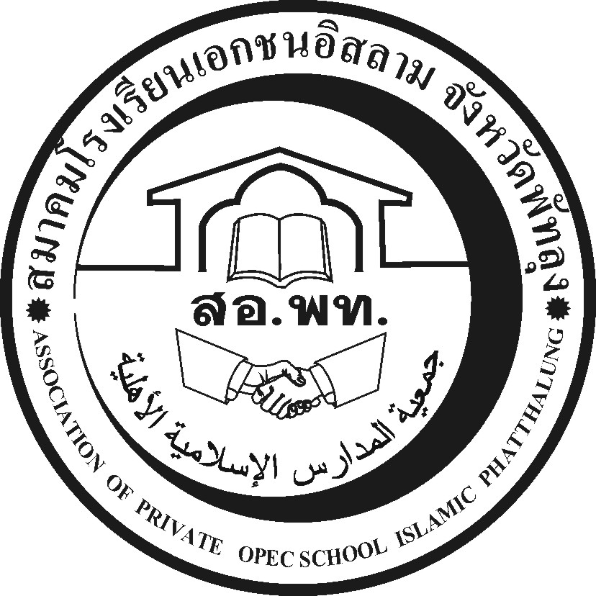
جمعية المدارس الاسلامية الاهلية
Association of Private Opec School Islamic Phatthalung Thailand.
สำนักงานสมาคม (ชั่วคราว) โรงเรียนดรุณศาสตร์สหวิทยามูลนิธิ
๑๙๙ หมู่ที่ ๑๑ ตำบลคลองเฉลิม อำเภอกงหรา จังหวัดพัทลุง (๙๓๑๘๐)
---------------------------------------------------------------------------------------------------------------------------------------
ที่ สอ.พท. ๐๑ /๒๕๕๗
๒๒ มกราคม ๒๕๕๗

เรื่อง การจัดทำโปรแกรมธนาคารโรงเรียน(ธกส.)

เรียน ผู้บริหารโรงเรียนเอกชนอิสลาม 5 โรง ดรุณศาสตร์สหวิทยามูลนิธิ, อิสลามศาสตร์มูลนิธิ,
บำรุงอิสลามมูลนิธิ,ศึกษาธรรมมูลนิธิ และธรรมศาสน์วิทยามูลนิธิ

ด้วยธนาคาร ธกส.สาขากงหราได้รับแจ้งจากสำนักงานใหญ่ ได้ส่งเจ้าหน้าที่สำหรับทำโปรดแกรมให้โรงเรียนนำร่องโครงการธนาคารโรงเรียนจำนวน ๕ โรงเรียน ซึ่งจะเข้าดำเนินการในโรงเรียนดังกล่าวเป็นเวลา ๒ วัน ในวันที่ ๒๗-๒๘ มกราคม ๒๕๕๗ นี้ ให้โรงเรียนต่างๆเตรียมนักเรียนและครูผู้รับผิดชอบพร้อมคอมพิวเตอร์ไว้สำหรับลงโปรแกรมและคีย์ข้อมูลต่างๆเพื่อใช้สำหรับงานธนาคารโรงเรียนที่จะดำเนินการต่อไปในโรงเรียนนำร่องดังกล่าว สำหรับโรงเรียนอิสลามศาสตร์มูลนิธิได้ดำเนินการเป็นที่เรียบร้อยแล้ว ส่วนอีก ๔ โรงเรียนเจ้าหน้าที่สำนักงานใหญ่จะมาทำโปรดแกรมในวันที่ ๒๗-๒๘ มกราคม ๒๕๕๗ เวลา ๐๘.๐๐ น.เป็นต้นไป

จึงเรียนมาเพื่อทราบและเตรียมตัวดำเนินการต่อไป

ขอแสดงความนับถือ

(นายนัศรุน หลำสะ )
นายกสมาคมโรงเรียนเอกชนอิสลามจังหวัดพัทลุง
สำนักงานชั่วคราว
โทร&Fax: ๐๗๔-๖๘๗๖๓๐ ,๐๘๖๒๙๕๑๓๔๕

